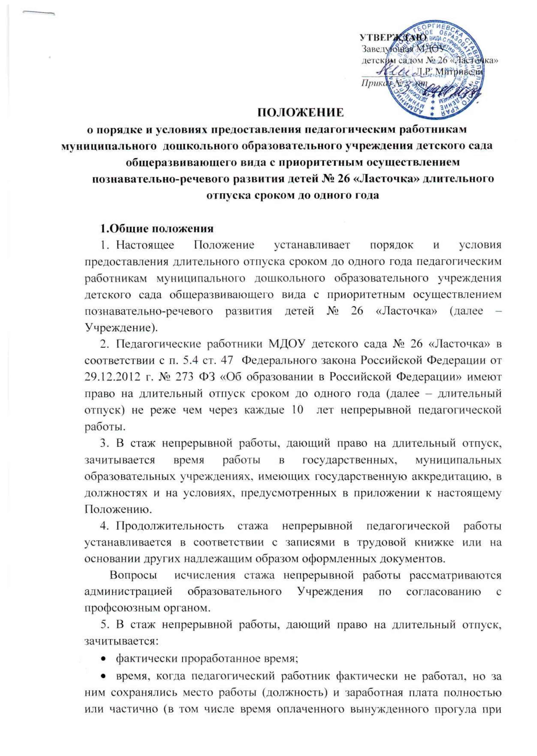

- неправильном увольнении или при переводе на другую работу и последующего восстановления на работе);
- время, когда педагогический работник проходил производственную практику на оплачиваемых преподавательских должностях в период обучения в образовательных учреждениях среднего и высшего профессионального образования, аспирантуре и докторантуре;
- время, когда педагогический работник фактически не работал, но за ним сохранялось место работы (должность) и он получал пособие по государственному социальному страхованию за исключением времени, когда педагогический работник находился в частично оплачиваемом отпуске и получал пособие по уходу за ребенком до достижения им возраста полутора лет.
- Стаж непрерывной работы не прерывается в следующих случаях:
- при переходе работника в установленном порядке из одного образовательного учреждения в другое, если перерыв в работе не превысил одного месяца;
- при поступлении на педагогическую работу после увольнения с педагогической работы по истечении срока трудового договора лиц, работающих в районах Крайнего Севера и приравненных к ним местностям, если перерыв в работе не превысил двух месяцев;
- при поступлении на педагогическую работу после увольнения из органов управления образованием в связи с реорганизацией или ликвидацией этих органов, сокращения штата, если перерыв не превысил трех месяцев при условии, что работе в органах управления образованием предшествовала педагогическая работа;
- при поступлении на педагогическую работу после увольнения с военной службы или приравненной к ним службы, если службе непосредственно предшествовала преподавательская работа, а перерыв между днем увольнения с военной службы и поступлением на работу не превысил трех месяцев;
- при поступлении на педагогическую работу после увольнения в связи с ликвидацией образовательного Учреждения, сокращением штата педагогических работников или численности, если перерыв в работе не превысил трех месяцев;
- при поступлении на педагогическую работу после увольнения с педагогической работы по собственному желанию в связи с переводом мужа (жены) на работу в другую местность независимо от перерыва в работе;
- при поступлении на педагогическую работу по окончании высшего или среднего педагогического учебного заведения, если учебе в учебном заведении непосредственно предшествовала преподавательская работа, а перерыв между днем окончания учебного заведения и днем поступления на работу не превысил трех месяцев;
- при поступлении на работу на педагогическую работу после освобождения от работы по специальности в российских образовательных учреждения за рубежом, если перерыв не превысил двух месяцев;
- при поступлении на педагогическую работу после увольнения с педагогической работы в связи с установлением инвалидности, если перерыв в работе не превысил трех месяцев (трехмесячный период в этих случаях исчисляется со дня восстановления трудоспособности);
- при поступлении на педагогическую работу после увольнения с педагогической работы вследствие обнаружившегося несоответствия работника занимаемой должности или выполняемой работе по состоянию здоровья (согласно медицинскому заключению), препятствующему предложению этой работы, если перерыв в работе не превысил трех месяцев;
- при поступлении на педагогическую работу после увольнения по собственному желанию в связи с уходом на пенсию;
- при переходе с одной педагогической работы на другую, в связи с изменением места жительства перерыв в работе удлиняется на время необходимое для переезда.
- Длительный отпуск может предоставляться педагогическому работнику в любое время при условии, что это отрицательно не отразится на деятельности Учреждения.
- Очередность и время предоставления длительного отпуска, продолжительность, присоединение к ежегодному оплачиваемому отпуску, возможность оплаты длительного отпуска за счет внебюджетных средств и другие вопросы, не предусмотренные настоящим Положением, определяются Уставом Учреждения.
- Длительный отпуск предоставляется педагогическому работнику по его заявлению и оформляется приказом заведующего Учреждения.
Длительный отпуск заведующего Учреждения оформляется приказом отдела образования администрации города Георгиевска.
- За педагогическим работником, находящимся в длительном отпуске, в установленном порядке сохраняется педагогическая нагрузка при условии, что за это время не уменьшилось количество часов по учебным планам и программам или количество учебных групп.
- Во время длительного отпуска не допускается перевод педагогического работника на другую работу, а также увольнение его по инициативе администрации, за исключением полной ликвидации Учреждения.
- Педагогическому работнику, заболевшему в период пребывания в длительном отпуске, длительный отпуск подлежит продлению на число дней нетрудоспособности, удостоверенных листком нетрудоспособности, или по согласованию с администрацией учреждения переносится на другой срок.
Длительный отпуск не продлевается и не переносится, если педагогический работник в указанный период ухаживал за заболевшим членом семьи.
- Педагогический работник может прервать длительный отпуск, предупредив об этом администрацию Учреждения на позднее, чем за две недели до выхода на работу. С временным работником заключается срочный трудовой договор до выхода основного работника из длительного отпуска.

Приложение
к Положению о порядке предоставления
педагогическим работникам МБДОУ
длительного отпуска сроком до одного года

Перечень должностей, работа в которых засчитывается
в стаж непрерывной педагогической работы.

- Перечень должностей, работа в которых засчитывается в стаж непрерывной педагогической работы независимо от объема педагогической работы:
преподаватель;
учитель;
учитель – дефектолог;
учитель – логопед;
преподаватель – организатор (основ допризывной жизнедеятельности, допризывной подготовки);
педагог дополнительного образования;
руководитель физического воспитания;
музыкальный руководитель;
воспитатель.
- Перечень должностей, работа в которых зачитывается в стаж непрерывной педагогической работы при определенных условиях:
директор;
заместитель директора, деятельность которого связана с образовательным процессом;
методист;
старший воспитатель;
классный воспитатель;
социальный педагог;
педагог – психолог;
педагог – организатор;
старший вожатый;
инструктор по труду;
инструктор по физической культуре.
Время работы на должностях, указанных в пункте 2 настоящего перечня, засчитывается в стаж работы при условии выполнения педагогическим работникам в каждом учебном году на должностях, перечисленных в пункте 1 настоящего перечня, преподавательской работы (как с занятием, так и без занятия штатной должности) в объеме не менее 6 часов в неделю.

